AKTIVITETSBANK
RØRE-pause
Klasse:

Innholdsfortegnelse
Innledning 2
RYTME : Hode, skulder, kne og tå 3
PULS: Kortstokk-stafett 4
PULS/STYRKE: Trappeløp med øvelser 5
SAMARBEID: Korstokk -sum 6
SAMARBEID: Ertepose-kast i grupper 7
FAL: Begreps-stafett 8
PULS/STYRKE: 100 RASKE 9
PULS/STYRKE: Øvelser til 100 RASKE 10
PULS/STYRE: Øvelser til 100 RASKE - PAR 11
PULS/RYTME/STYRKE: Treningsprogram 12
Navn på aktiviteten 13
Navn på aktiviteten 14

Innledning

I dette dokumentet ligger det eksempler på RØRE-pause aktiviteter man kan gjennomføre med kroppsøvingsklassene. Gjerne ved oppstart av prosjektet.
Disse aktivitetene er ment til å gi inspirasjon til elevene som skal planlegge egne RØRE-pause aktiviteter med klassen sin.
Elevene kan kopiere eller tar utgangspunkt i disse aktivitetene dersom de falt i smak. Det er mange ulike varianter av disse aktivitetene man kan gjøre, og det er kun fantasien som setter en stopper. Det finnes mange gode nettsider hvor elevene kan finne inspirasjon og forslag til aktiviteter.

Nøkkelen for at RØRE-pause aktivitetene skal fungerer godt er at elevene planlegger aktiviteter de selv ønsker å gjennomføre i ukene som kommer og at de får et eierskap til det. Samtidig er det viktig at de får prøvd ut aktivitetene i trygge rammer i kroppsøvingstimene med lærer til stede. Kroppsøvingslærer kan komme med tips eller råd underveis. Dette vil sikre at aktivitetene er funksjonelle for gjennomføringen i klasserommet.

Denne aktivitetsbanken utvikles ved at alle de planlagte aktivitetene legges inn i dette dokumentet. Navn på aktiviteten er en overskrift, og innholdsfortegnelsen kan dermed oppdateres slik at klassen har oversikt over alle aktivitetene. Dette dokumentet bør legges tilgjengelig for elever og faglærere på teams e.l.

RYTME : Hode, skulder, kne og tå

Utstyr:  Høyttaler | Sted:  Hvor som helst. | Tid:  5 min | Målgruppe:  Alle
Beskrivelse av aktiviteten:
Den ansvarlige finner fram sangen på youtube eller spotify, kobler seg til en høyttaler eller et lydanlegg og spiller av sangen når alle er klare.
(1945) Hode, skulder, kne og tå - Barnesanger med bevegelser - YouTube


Mulige variasjoner:

Hode, skulde, mage, lår, rumpa går

(1945) Hode, skulder, mage,lår, rumpa går. - YouTube

Levert av: Elin Mansæterbak og Ann Kathrin Juul

PULS: Kortstokk-stafett

Utstyr:  Kortstokk, evt. høytaler | Sted:  Hvor som helst | Tid:  6 min | Målgruppe:  Alle
Beskrivelse av aktiviteten:

Fire lag pr kortstokk, som skal samle på hvert sitt symbol (hjerter, kløver, spar eller ruter).
Deltakerne løper fra start til et område der kortene ligger vendt med symbolet ned. De plukker opp et kort , legger det tilbake om det er feil symbol, eller tar det med tilbake og veksler med nestemann på laget. Det laget som først samler samtlige 13 kort med sitt symbol, har vunnet.
Fungerer godt med musikk til.
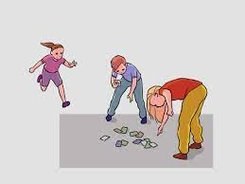

Mulige variasjoner:

Avstand fra start til kortene, inne eller ute. Varier ut fra eget ønske.
Evt. 2 kortstokker – 2 områder – 8 lag (4 mot 4)

Levert av: Elin Mansæterbak og Ann Kathrin Juul

PULS/STYRKE: Trappeløp med øvelser

Utstyr:  Tilgang på en trapp | Sted:  Bygg med flere etasjer | Tid:  7 min | Målgruppe:  Alle
Beskrivelse av aktiviteten:

Man går raskt fra en etasje til neste. Når man kommer til neste etasje gjennomføres en øvelse i 1 minutt.

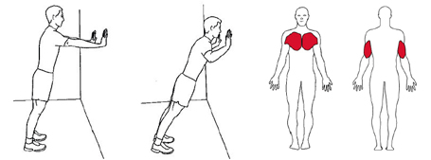
- Pushup mot vegg

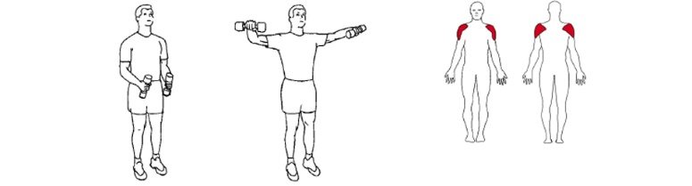
- Sidehev uten vekt

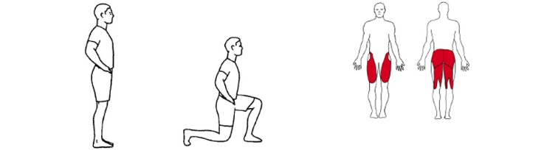
- Utfall

Mulige variasjoner:

Har man kun en trapp, kan man gå opp og ned i samme trapp. Og gjøre øvelser hver gang man kommer opp.

Man kan gå to trinn av gangen eller variere farten etter eget ønske.

Man kaster en «aktivitets-terning» på hver etasje og gjennomfører øvelsen i 1 min.

Levert av: Elin Mansæterbak og Ann Kathrin Juul

SAMARBEID: Korstokk -sum

Utstyr:  Kortstokk | Sted:  Hvor som helst | Tid:  5 min | Målgruppe:  Alle
Beskrivelse av aktiviteten:

Kortene fordeles på gulvet i midten av rommet med tallene ned.
Alle beveger seg bort til kortene og trekker et tilfeldig kort.
Leder roper et tilfeldig nummer høyt og deltagerne skal summere kortene og prøve og først klare å lage summen.

Eks. Leder roper ut tallet 35. De som har kortene 8, 12 (dame), 3, 7 og 5 finner hverandre og roper ferdig.

Alle går så tilfeldig rundt og leder roper ut nytt tall som deltagerne skal på nytt finne hverandre.

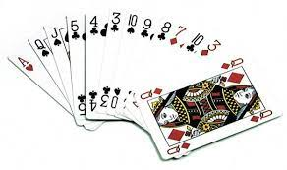

Mulige variasjoner:

Alle bildekortene gir summen 10 i stedet for 11, 12 og 13

I stedet for en sum roper leder at fargene skal finne hverandre. Ruter, spar, kløver og hjerter prøver så raskt som mulig å finne hverandre.

Levert av: Elin Mansæterbak og Ann Kathrin Juul

SAMARBEID: Ertepose-kast i grupper

Utstyr:  Erteposer | Sted:  Klasserom eller gymsal | Tid:  7 min | Målgruppe:  Alle
Beskrivelse av aktiviteten:

Deltagerne blir delt inn i grupper. Maks 4 i hver gruppe.
Hver gruppe får utdelt en ertepose.
Det settes en pult «midt» i rommet. Gruppene fordeles med lik avstand til denne pulten.
Deltagerne kaster på tur erteposen. Det er om å gjøre at erteposen blir liggende på pulten. Den neste i køen til å kaste, henter erteposen for så å kaste.

Første laget som klaret å få erteposen til å bli liggende på pulten 4 ganger vinner.

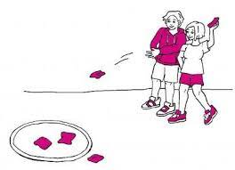

Mulige variasjoner:

Laget gjennomfører ulike øvelser ved bom (knebøy, spensthopp, pushups på vegg e.l.)

Variere med avstand og antall erteposer

Bruk en rokkering i stedet for å bruke en pult som «mål»

Levert av: Elin Mansæterbak og Ann Kathrin Juul

FAL: Begreps-stafett

Utstyr:  Mange ulike bokstaver  Laminerte ark med 1 bokstav på | Sted:  Hvor som helst | Tid:  7 min | Målgruppe:  Alle
Beskrivelse av aktiviteten:
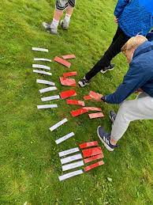
Mange ulike bokstaver legges i midten av rommet med bokstaven ned. De ulike gruppene får hvert sitt område med omtrent samme avstand inn til midten. På samme måte som ved en kortstokk-stafett, går en fra hver gruppe inn til midten og henter en bokstav. Man kan ikke ha flere enn 7 bokstaver, og man kan kun bytte ut en og en bokstav av gangen.

Målet er nå at man skal forsøke å lage et begrep som er relevant for faget man har.

Det laget som først lager et begrep lærer/leder godkjenner vinner.

Avhengig av hvor lang tid det tar kan øvelsen gjentas.

Mulige variasjoner:

Man kan variere med antall bokstaver man har lov til å ha.

Hvis man gjør en jobb på forhånd, kan lærer gi hver gruppe flere begreper.
Videre legges det ulike begrepsforklaringer i midten som skal pares med rett begrep.
En fra hver gruppe går inn å trekker et begrep som tas med tilbake til gruppa. Gruppa prøver å pare opp forklaringen med et begrep, mens neste man på gruppa går inn og henter et nytt begrep
Laget som først klarer å pare alle begrepene med riktig forklaring vinner.

Levert av: Elin Mansæterbak og Ann Kathrin Juul

PULS/STYRKE: 100 RASKE

Utstyr:  Evt. høyttaler om ønskelig | Sted:  Hvor som helst | Tid:  6 min | Målgruppe:  Alle
Beskrivelse av aktiviteten:
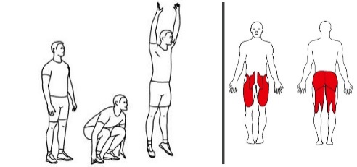
20 x hoppende knebøy

20 x utfall

20 x push up mot vegg

20 x sidehev uten vekt

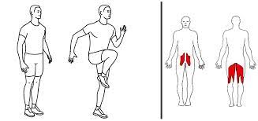
20 x høye kneløft på stedet

Mulige variasjoner:
Velg andre øvelser og ha gjerne musikk på mens man gjennomfører øvelsene

Levert av: Elin Mansæterbak og Ann Kathrin Juul

PULS/STYRKE: Øvelser til 100 RASKE

Beskrivelse av aktiviteten: (se film av øvelsene HER)

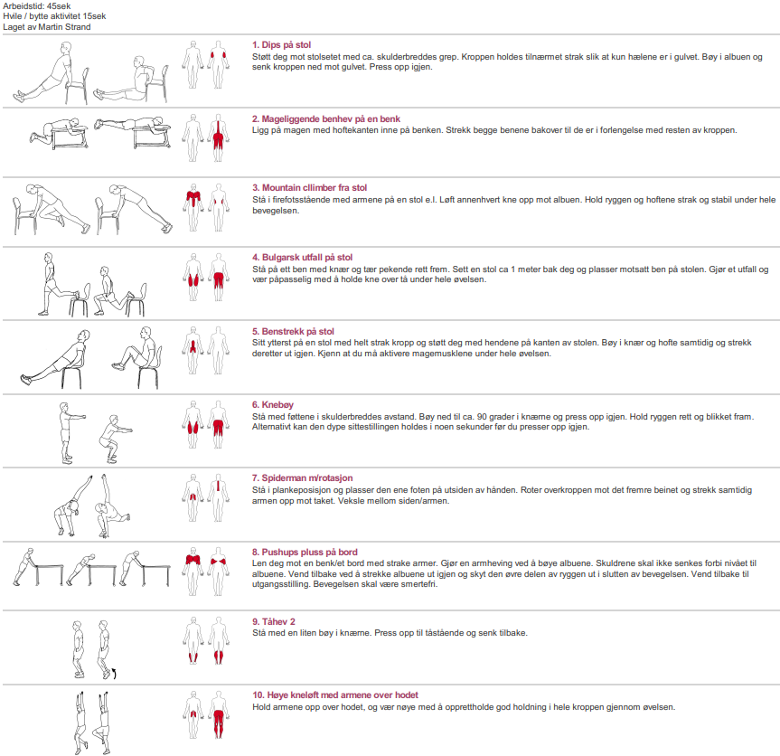
Levert av: Martin Strand, lagd i ExorLive.com

PULS/STYRE: Øvelser til 100 RASKE - PAR

Beskrivelse av aktiviteten: (se film av øvelsene HER)

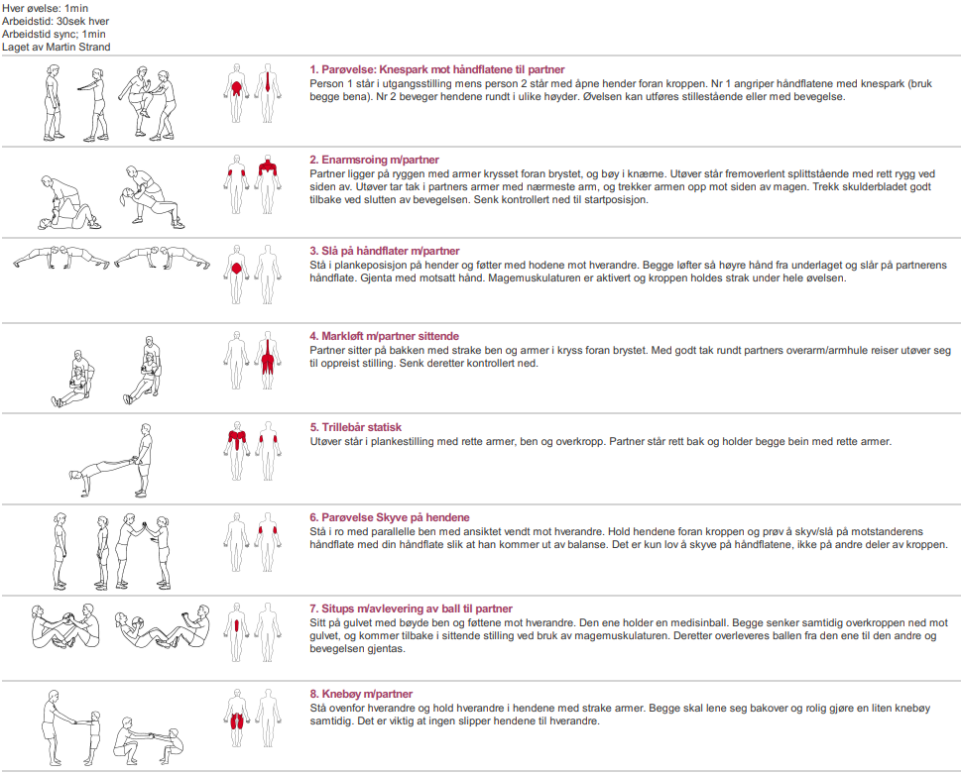
Levert av: Martin Strand, lagd i ExorLive.com

PULS/RYTME/STYRKE: Treningsprogram

Utstyr:  PC, prosjektor og høyttaler | Sted:  Hvor som helst | Tid:  6 min | Målgruppe:  Alle
Program 1, mobilitet og puls, 5 min. HER
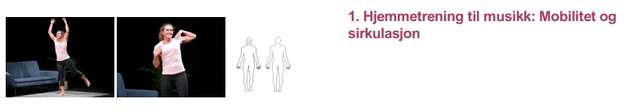

Program 2, beinstyrke og puls, 6 min. HER

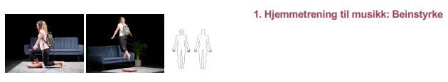

Program 3, …

Program 4, …

Levert av: Martin Strand, hentet fra ExorLive.com

Navn på aktiviteten

Utstyr: | Sted: | Tid: | Målgruppe:
Beskrivelse av aktiviteten:

Mulige variasjoner:

Levert av:

Navn på aktiviteten

Utstyr: | Sted: | Tid: | Målgruppe:
Beskrivelse av aktiviteten:

Mulige variasjoner:

Levert av:

